1. Обележи које су од следећих једнакости тачне.
- 3/4 ∙ (- 4/3) = - 1
- 0,5 : 1/4 = - 2 ∙ (3 - 4)
3. -5 : (- 5) = 1
- 3 : 3 = 0

2. Ако је х = -2, онда је -5х=10.
- Нетачно.
- Тачно.

3. Ако је m = -0,5 и n = -m, да ли је 0,5 = n?
- Не.
- Да.

4. Ако знамо да је х = у и у = - 3. Колико је х?

5. Која од следећих неједнакости је тачна?

1.
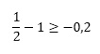
2.
3.

6. Ако је х = -2,2 и -у = -х, колико је у?
- 2,2
- -2,2

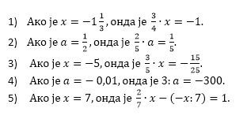

7. Провери да ли је наведено тврђење тачно. Односно, ако дату вредност променљиве заменимо у дату једнакост да ли је добијена бројна вредност тачна.
- 3)
- 1)
- 2)
- 4)
- 5)

